BÀI 36. GÓC
Dạng 1. Nhận dạng góc. Điểm nằm trong góc.
1. Điền vào chỗ trống trong các phát biểu sau:
a) Góc tạo bởi hai tia gọi là góc…… kí hiệu ……
b) Góc ……. có đỉnh là…..và hai cạnh là ……., ……. ; kí hiệu là .
c) Hai đường thẳng ab và xy cắt nhau tai điểm I. Các góc khác góc bẹt là: ……………
2. Quan sát hình vẽ rồi điền vào bảng sau các góc có trong hình vẽ
Tên góc  (cách viết thông thường) | Kí hiệu | Tên đỉnh | Tên cạnh | 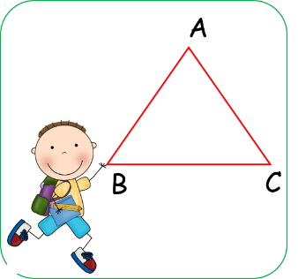
Góc , góc , góc
……………………….  ………………………. | ……………  …………… | ….. | ………
……………………….  ………………………. | ……………  …………… | …… | …………
3. Trên đường thẳng lấy điểm . Vẽ thêm các tia trên hình vẽ có tất cả bao nhiêu góc? Kể tên các góc đó?
Trả lời
Hình vẽ:

Các góc có trên hình là: ………………………………………………………
……………………………………………………………………………………
4. Cho hình vẽ, điền vào chỗ trống cho phù hợp.

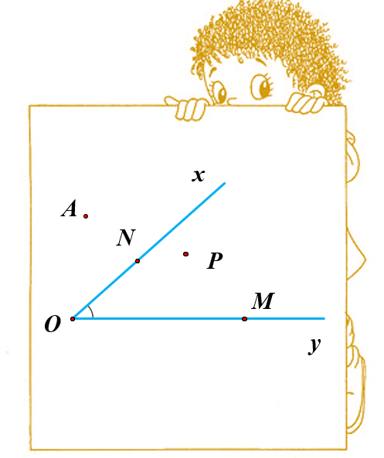 | Góc ……………..  Điểm ….. nằm trong góc ……..  Điểm ……. không nằm trong góc …….  Điểm …… nằm trên cạnh …… của góc ……  Điểm ……. nằm trên cạnh ….. của góc ……  Có …. điểm không phải là điểm nằm trong góc xOy là các điểm …………………..

Dạng 2. Tính số góc tạo thành từ tia chung gốc cho trước.
Phương pháp:
Cách 1: Vẽ hình và đếm
Cách 2: Công thức
5. Cho góc bẹt . Các tia thuộc cùng một nửa mặt phẳng bờ . Trên hình vẽ có bao nhiêu góc? Hãy kể tên các góc đó.
Trả lời

……………………………………………………………………………………..
……………………………………………………………………………………..
6. Hỏi có bao nhiêu góc tạo thành từ tia chung gốc?
7. Hỏi có bao nhiêu góc tạo thành từ tia chung gốc?
8. Hỏi có bao nhiêu góc tạo thành từ tia chung gốc?
9. Vẽ tia chung gốc, chúng tạo ra góc. Tính giá trị của .
10. Vẽ tia chung gốc, chúng tạo ra 45 góc. Tìm giá trị của .
11. Vẽ tia chung gốc, chúng tạo ra góc. Tìm giá trị của .
12. Vẽ tia chung gốc,chúng tạo ra góc. Tìm giá trị của .
13. Cho tia chung gốc . Sau khi vẽ thêm hai tia đi qua gốc . Số góc tăng thêm tại đỉnh là bao nhiêu?
14. Cho tia chung gốc . Sau khi xóa đi 5 tia đi qua gốc . Số góc giảm đi tại đỉnh là bao nhiêu?

